Información curricular
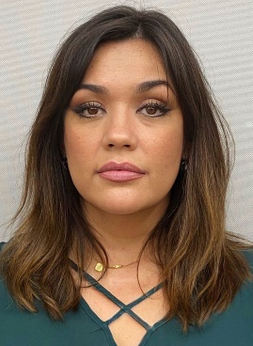
Nombre: | Miriam Guadalupe Alvarado Sau
Área de Adscripción: | Sindicatura
Denominación del puesto: | Directora Administrativo
Denominación del cargo: | Directora
Fecha: | 16 de Septiembre 2021
Formación académica

- 1988-1993 Universidad de Sonora, Lic. Químico Biólogo especialidad en Tecnología en Alimentos.
Experiencia laboral
- 2017-2021 Secretaria de Hacienda, Dirección General de Bebidas Alcohólicas del Estado de Sonora, Coordinador de Seguimiento y Calidad Operativa.
- 2014-2017 Color Dots, Gerente General.
- 2011-2014 SAGARHPA, Subsecretaría de Ganadería, General de Forestal y Fauna, Asistente de Dirección General de Forestal y Fauna del Estado de Sonora

- Diplomado en Rendición de Cuentas con Perspectiva de Género y Derechos Humanos
Cursos, capacitaciones y seminarios
Otras habilidades

- Organización, Administración, Liderazgo

